|  |  |
| --- | --- |
| * **Lengte maten** |  |

* Een cd is ongeveer 1 **millimeter**dik.
* De opening van een usb-aansluiting is ongeveer 1 **centimeter**breed.
* Een plakstift is ongeveer 1 **decimeter**lang (er zijn ook grotere).
* Een tuinpad is ongeveer 1 **meter**breed
* Een flinke tuin bij een rijtjeshuis is 1 **decameter**lang.
* Een straat met 18 rijtjeshuizen is ongeveer 1 **hectometer**lang.
* Een wandeling van 10 minuten is ongeveer 1 **kilometer**lang.

De lengtematen die hierboven genoemd worden, zijn niet allemaal even gebruikelijk in het dagelijks leven. Veel mensen zullen na hun schooltijd de woorden decimeter en decameter niet vaak gebruiken en hectometers alleen als ze het over die groene bordjes langs de snelweg hebben: de hectometerpaaltjes.  
   
Op school leer je ze allemaal kennen. Dat is leuk, want dan kun je er allerlei sommetjes mee maken.

[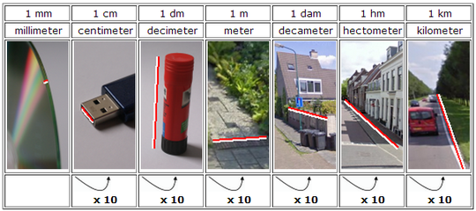](https://www.4nix.nl/uploads/1/2/8/2/12822218/9973416_orig.png)

Op de zeven foto's hierboven zie je een millimeter, centimeter, decimeter, meter, decameter, hectometer en kilometer.  
Elke stap naar rechts is een **tien keer zo grote maat**: je hebt 10 millimeters nodig om een centimeter te vullen, enzovoort.

* 10 mm = 1 cm
* 10 cm = 1 dm
* 10 dm = 1 m
* 10 m = 1 dam
* 10 dam = 1 hm
* 10 hm = 1 km

Als je dit rijtje kent, kun je ook allerlei andere dingen uitrekenen:  
    
**Stappen van rechts naar links:**

* **van km naar m**drie stappen naar links  
  **1 km** = 10 hm = 100 dam = **1000 m**  
  3 km = 3000 m
* **van m naar cm**twee stappen naar links  
  1 m = 10 dm = 100 cm  
  5,2 m = 520 cm
* **van m naar mm**drie stappen naar links  
  **1 m** = 10 dm = 100 cm = **1000 mm**  
  1,075 m = 1075 mm

**Stappen van links naar rechts:**

* **van cm naar m**twee stappen naar rechts  
  **1 cm** = 0,1 dm = **0,01 m**  
  7 cm = 0,07 m
* **van m naar km**drie stappen naar rechts  
  **1 m** = 0,1 dam = 0,01 hm = **0,001 km**  
  2500 m = 2,5 km